**4. Η ΣΥΓΚΡΟΤΗΣΗ ΤΗΣ ΑΘΗΝΑΪΚΗΣ ΚΟΙΝΩΝΙΑΣ - Η ΚΑΘΗΜΕΡΙΝΗ ΖΩΗ, σελ. 75**

**Στην Αθήνα του 5ου αιώνα υπήρχαν τρεις κοινωνικές ομάδες, οι εξής:**

* *Αθηναίοι πολίτες:*ήταν η κυρίαρχη δύναμη. Όλοι οι Αθηναίοι πολίτες είχαν ίσα πολιτικά δικαιώματα απέναντι στους νόμους και είχαν δικαίωμα συμμετοχής στην εκκλησία του Δήμου. Απαραίτητη προϋπόθεση να είναι και οι δύο γονείς Αθηναίοι.
* *Μέτοικοι:*Ήταν πολίτες άλλων ελληνικών πόλεων, που είχαν εγκατασταθεί στην Αθήνα λόγω της οικονομικής της ανάπτυξης. Κύρια ασχολία τους ήταν το εμπόριο και πλήρωναν έναν ειδικό φόρο, το μετοίκιον.
* *Δούλοι:* Αποτελούσαν την πλειονότητα του πληθυσμού της Αθήνας (περίπου 200.000 την εποχή του Περικλή).

Προέλευση δούλων: α) αιχμάλωτοι πολέμου, β) αγορασμένοι σε δουλοπάζαρα

γ) παιδιά δούλων.   
Εργάζονταν: ως υπηρέτες στα σπίτια των Αθηναίων, στους αγρούς, σε κρατικές υπηρεσίες (π.χ. αστυνόμοι, δεσμοφύλακες, λογιστές, εργάτες). Οι μορφωμένοι δούλοι εκτελούσαν χρέη παιδαγωγού.**​**

**Η κατοικία**

Η μέση αθηναϊκή οικογένεια έμενε συνήθως σε ένα απλό, μονώροφο σπίτι. Τα έπιπλα ήταν λιτά και άφηναν πολύ ελεύθερο χώρο στα δωμάτια.

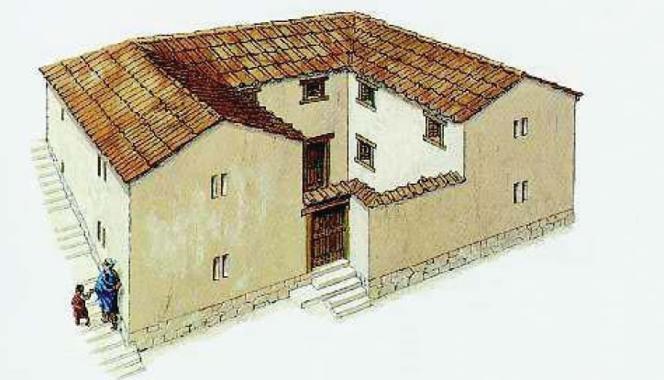

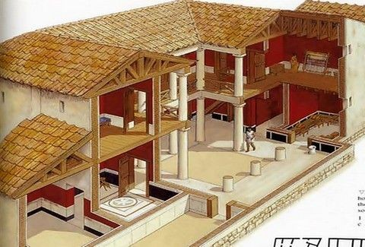

ΠΗΓΗ: ebooks

**Η γυναίκα:**

* Η γυναίκα παρέμενε συνήθως μέσα στο σπίτι. Τις περισσότερες ώρες τις περνούσε στο γυναικωνίτη (= ιδιαίτερο τμήμα του σπιτιού που προοριζόταν για γυναίκες) και σπάνια έβγαινε έξω μόνη (κυρίως στις θρησκευτικές τελετές).
* Το μοναδικό αξίωμα που μπορούσε να αναλάβει ήταν αυτό της ιέρειας.
* Καταγινόταν με οικιακές εργασίες (επέβλεπε δούλους, ύφαινε, φρόντιζε την ανατροφή των παιδιών και τον καλλωπισμό της).

**Ο άνδρας:**

* Περνούσε το μεγαλύτερο μέρος της ημέρας έξω από το σπίτι.
* Όταν δεν ήταν στην εργασία του, σύχναζε σε γυμναστήρια, δημόσια λουτρά, κουρεία, όπου συζητούσε τα πολιτικά και φιλοσοφικά θέματα.
* Λάμβανε ενεργό μέρος στην Εκκλησία του Δήμου.
* Κάποια βράδια, στο σπίτι, οργάνωνε συμπόσια με τους φίλους του και εκεί γίνονταν συζητήσεις πολιτικές, φιλοσοφικές.

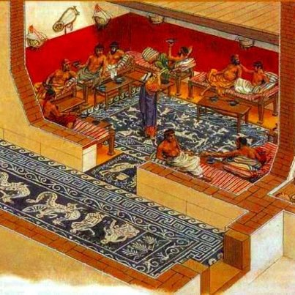

**Τα παιδιά:**

* Τα κορίτσια έμεναν στο σπίτι και μάθαιναν από τη μητέρα τις οικιακές εργασίες.
* Τα αγόρια από τα επτά τους χρόνια πήγαιναν σε ιδιωτικά σχολεία.

**Η τροφή:** ήτανλιτή και αποτελούνταν από λαχανικά, ελιές, παστά ψάρια και, σπάνια, κρέας.

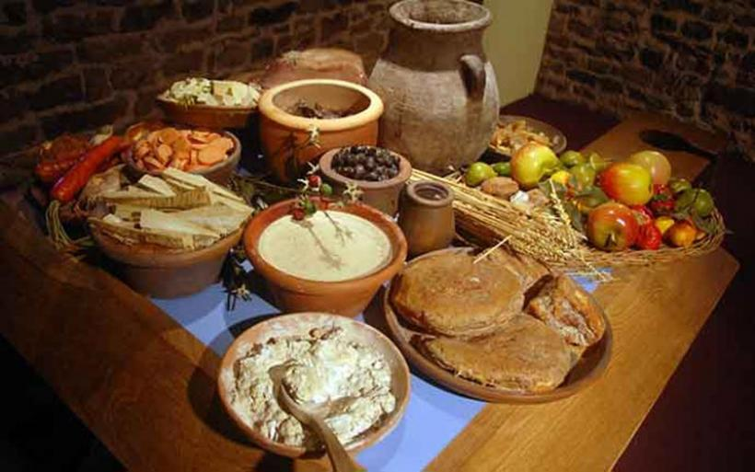

ΠΗΓΗ: <https://www.lykavitos.gr/>

**Η ενδυμασία:**κομψή, όχι εξεζητημένη. Βασικό ένδυμα ο χιτώνας (με πολλές η λίγες πτυχώσεις), το ιμάτιο (πανωφόρι από ζεστό, μάλλινο ύφασμα), τα σανδάλια. Οι πλούσιες Αθηναίες αγαπούσαν πολύ τα κοσμήματα.

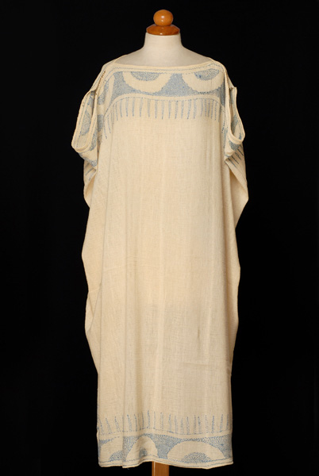 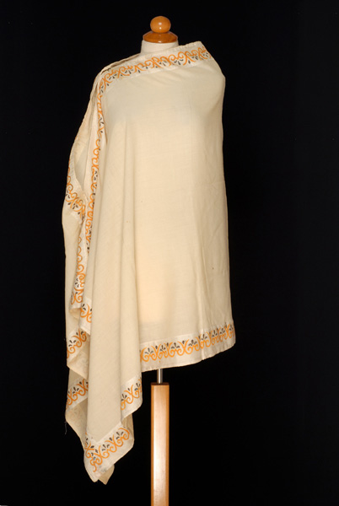

ΧΙΤΩΝΑΣ ΙΜΑΤΙΟ

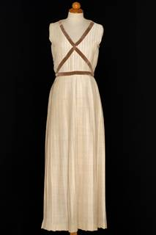 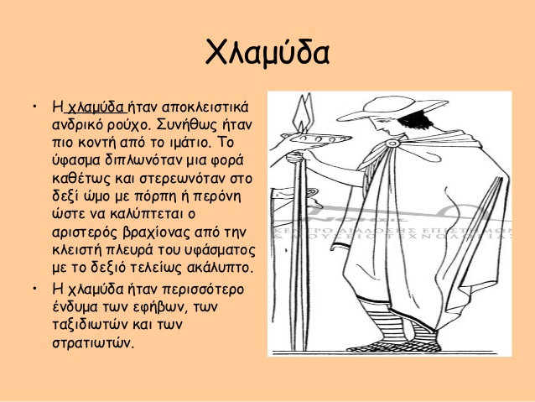

ΠΗΓΗ: <https://lykeionellinidon.com/>

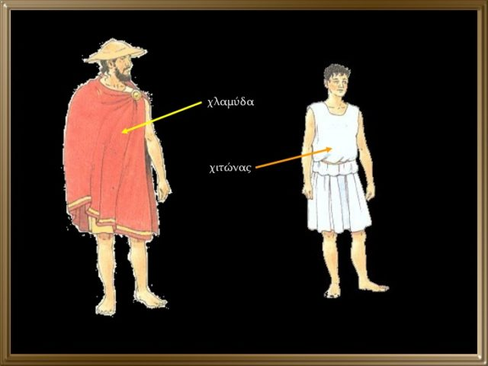

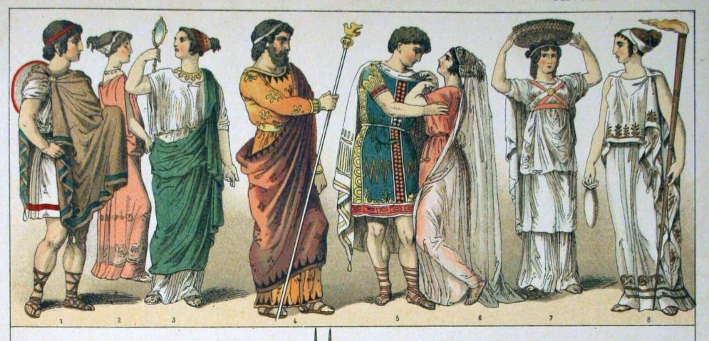

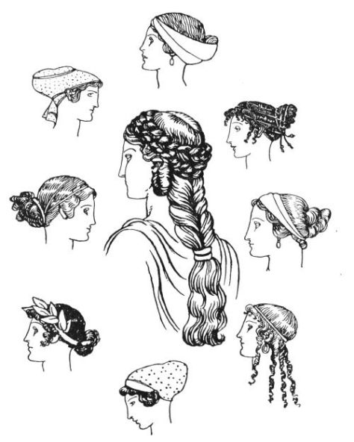

ΠΗΓΗ: <https://greekcultureellinikospolitismos.wordpress.com/>

ΔΕΙΤΕ:

ΛΕΩΝ ΚΑΙ ΜΕΛΙΤΗ / Εκπαιδευτικό πρόγραμμα από το Μουσείο Κυκλαδικής Τέχνης:

<https://blogs.sch.gr/varvan/2012/10/06/leon-kai-meliti-i-kathimerini-zoi-stin-a/>